Dé Luain 10 Nollaig 2018
ELeathanach309
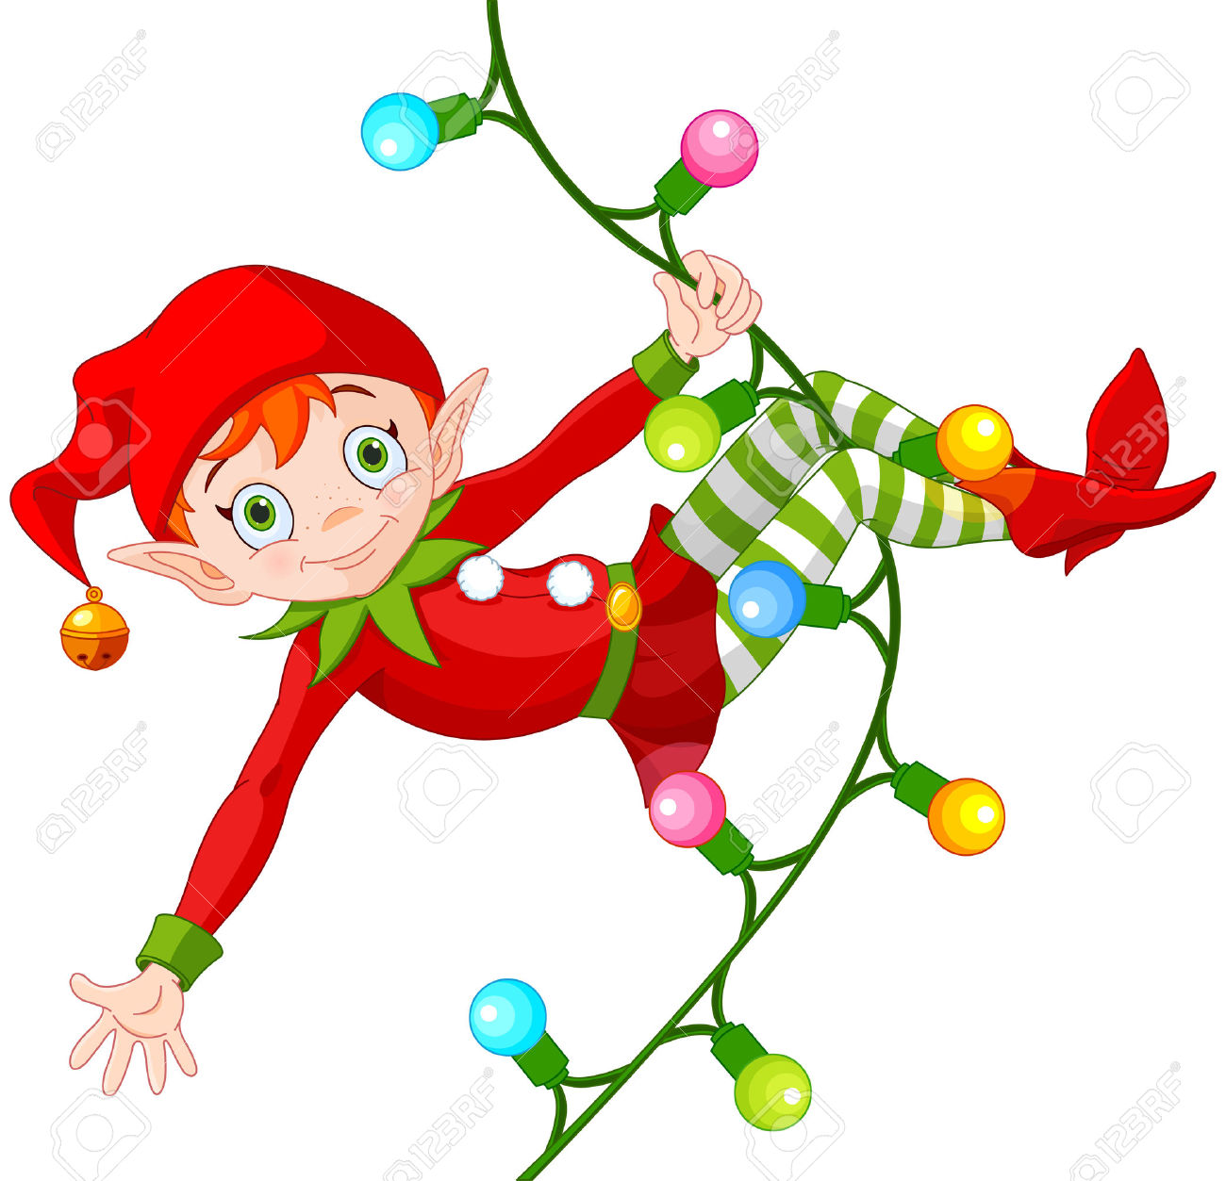
Bainigí taitneamh as an mbriseadh. Beidh an ELeathanach ar ais ar 14 Eanáir 2019!

Bua stairiúil ag Mullach na Leachta
Dé Domhnaigh bhí cluiche ceannais ar siúl i gcraobh Laighean. Bhí Naomh Columba sa chluiche ceannais. Is as Mullach na Leachta don chlub. Is baile beag é Mullach na Leachta i gContae an Longfoirt agus tá daonra 450 nó mar sin ann.
Bhí foireann ó Bhaile Átha Cliath sa chluiche ceannais chomh maith; Cill Mochuda na Crócaigh. Cheap daoine go mbeadh an bua ag na Crócaigh toisc go bhfuil club mór acu a bhfuil 4800 ball ann.
Bhí na Cróchaigh trí phointe chun tosaigh sna nóiméid dheireanacha, ach ansin tháinig athrú ar an scéal. Fuair Mullach na Leachta pointe agus ansin bhí cic éirice acu. Fuair Gary Rogers cúl ón gcic éirice agus ansin fuair an fhoireann pointe amháin eile.
Is é seo an chéad uair a bhuaigh foireann ó Chontae an Longfoirt craobh Laighean.
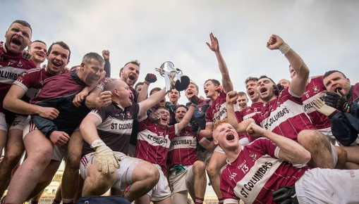

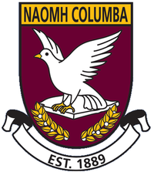


I’m a Celebrity: Rí na Dufaire 2018
Chríochnaigh an clár I’m a Celebrity Dé Domhnaigh, tar éis dóibh 23 lá a chaitheamh sa dufair. Bhí triúr sa bhabhta ceannais; Emily Atack, Harry Redknapp agus John Barrowman. Bhí orthu rudaí uafásacha a ithe agus bhí tasc eile acu ina raibh siad clúdaithe le feithidí agus francaigh.
Bhuaigh Harry Redknapp an comórtas agus is é Rí na Dufaire 2018 é. Ní fhaca sé an clár riamh, ach dúirt sé go mbreathnódh sé air as seo amach. Cheap a theaghlach agus a chairde go mbeadh sé imithe ón dufair tar éis cúpla lá. Bhí siad mícheart.
Thug sé a lán tacaíochta do na daoine eile sa dufair, agus mar sin, bhí daoine sásta gur bhuaigh sé an comórtas.

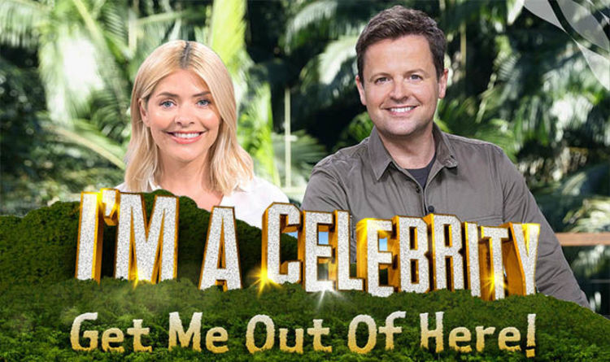


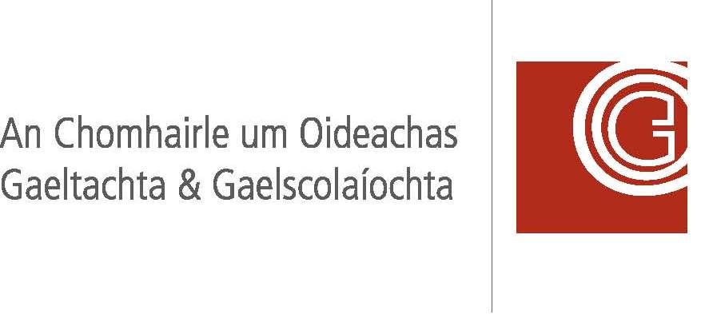
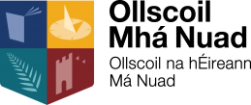

Roinn Froebel don Bhun- agus Luath- Oideachas, Ollscoil Mhá Nuad, OÉMN, i gcomhpháirt leis an Idirbhliain, Coláiste Alexandra, BÁC 6.
Gradam Leabhar An Post 2018
Gach bliain, roghnaíonn daoine leabhair le bheith ar ghearrliosta chun Gradam Leabhar An Post a fháil. Ansin bíonn seans ag daoine vóta a chaitheamh sna catagóirí difriúla. Bíonn dhá chatagóir do pháistí, ceann amháin do pháistí óga agus ceann eile do pháistí níos sine.

I mbliana fuair an leabhar Blazing a Trail: Irish Women Who Changed the World gradam sa rannóg do pháistí níos sine. Scríobh Sarah Webb an leabhar agus mhaisigh Lauren O’Neill é. Tá scéalta sa leabhar faoi mhná cróga agus an tionchar a bhí acu ar an saol.
Bhuaigh The President’s Cat an gradam sa rannóg do pháistí níos óige. Scríobh agus mhaisigh Peter Donnelly an leabhar sin.
Den chéad uair riamh bhí gradam ann do Leabhar Gaeilge na bliana do dhaoine fásta i nGaeilge agus bhuaigh Tuatha Dé Danann le Diarmuid Johnson an gradam sin.



